Задание. Изучение методологии структурного моделирования UML

- Необходимо изучить методологию структурного моделирования UML.
Конспекты лекций, учебники, пособия.
- Отчёт по заданию. Отчёт демонстрирует понимание студентом методологии UML, его практико-ориентированность. Избыточность материала не приветствуется.
Отчёт может быть представлен в одном из двух видах на усмотрение студента:
- Реферат с рассмотрением, описанием и сопоставлением различных готовых примеров (примеры могут быть из разных областей и задач) – не менее чем на 10 страниц и с применением не менее 4-ёх видов спецификаций (моделей) из UML. Виды моделей на выбор студента.
- Пример сквозного авторского решения структурного моделирования системы. Студент сам выбирает предметную область (информационную систему). Даёт краткое её описание (один, два абзаца) и представляет спецификации (нотации UML), раскрывающие структурные особенности информационной системы. Для демонстрации практического умения достаточно 5 нотаций (рисунков)!!! Пример представлен ниже по тексту (пример большой).
Оформление идёт с титульным листом и вывешивается в LMS
Инструментарий выполнения любой (на усмотрение студента, можно рисовать даже в Word).
Рекомендуется
Draw.io ( https://app.diagrams.net/ )— это доступный сервис, предназначенный для формирования диаграмм и схем. Сервис разделён на три части — меню, панель объектов и сам документ.
С помощью веб-сервиса Draw.io можно создавать:
- Диаграммы.
- UML-модели.
- Вставка в диаграмму изображений.
- Графики.
- Блок-схемы.
- Формы.

Материал к выполнению задания
Материалы по языку UML представлены отдельно!
1. Методология
UML – структурное моделирование
В начале 90-х годов прошлого столетия возник огромный интерес к парадигме объектов и смежным технологиям. Все это сопровождалось чрезмерным и сбивающим с толку количеством методов структурного моделирования объектно-ориентированных ПС и языков спецификаций процесса моделирования. Они вызывали непонимание и излишнюю фрагментацию рынка. Разработчики программного обеспечения должны были делать выбор между внутренне несовместимыми языками, инструментальными средствами, методами и поставщиками.
По этой причине, когда Rational Software предложила инициативу Unified Modeling Language (UML) (под руководством Гради Буча (Grady Booch), Ивара Якобсона (Ivar Jacobson) и Джима Рамбо (Jim Rumbaugh)) реакция была немедленной и позитивной. Целью проекта было не предложение чего-то нового, а (через совместную работу лидеров передовой технической мысли) объединение наилучших функциональных возможностей различных объектно-ориентированных подходов в один, независимый от производителей язык моделирования и систему обозначений. По этой причине UML очень быстро стал широко практикуемым стандартом. После его принятия организацией Object Management Group в 1996 он стал утвержденным промышленным стандартом.
Язык UML изначально не задумывался в качестве инструментального средства для создания какой-то действующей модели. Чаще всего он служит лишь «ручным» инструментом для выражения концептуальных взглядов. Однако если создать достаточно детальное описание приложения, то такое описание вполне может быть скомпилировано в работоспособную программу.
UML помог сформировать всеобщее понимание значения моделирования при работе со сложным программным обеспечением. Пока он используется на практике только узкой прослойкой разработчиков, которые мыслят стратегически и которые способны видеть общую картин. Тем не менее UML завоевывает все большую популярность среди поставщиков инструментальных средств. Помимо Rational новую спецификацию поддерживают такие компании, как Microsoft, Sun Microsystems, IBM, Oracle и др., входящие в состав консорциума, разрабатывающего язык моделирования. В каждую из наиболее популярных интегрированных инструментальных сред первого уровня встроены определенные возможности моделирования.
Следует также отметить, что, необходимо обращать внимание на поддерживаемые версии UML и на особенности его реализации, т.к. некоторые программные продукты обладают собственными особенностями представления диаграмм, или не полностью следуют стандарту.
Хорошо вписывающийся в условия нового мира, язык UML был специально разработан для распределенной, параллельной и связанной среды. Он основан на объектах. Объекты распределены - каждый поддерживает свое собственное состояние, отличное от других. Объекты параллельны - каждый из них потенциально может действовать параллельно с другими. Объекты связаны - каждый из них может отправлять другим сообщения через сеть соединений. Язык UML не привязан к какой-либо отдельной платформе или языку программирования, поэтому он хорошо подходит для соединения сетей различных систем. Он разрабатывался с учетом гибкости и поэтому способен адаптироваться к возникающим новым проблемам.
Используя UML участники проекта могут эффективно взаимодействовать друг с другом. Продуманное моделирование в различных его проявлениях предоставляет следующие возможности:
- однозначное описание функционального поведения системы с помощью прецедентов и сценариев;
- спецификация и анализ технических особенностей системы с помощью моделей;
- ранний акцент на построение гибкой и надежной архитектуры.
- выявление и исключение на ранних стадиях проекта ошибок проектирования
UML состоит из трех частей:
- основные конструкции языка,
- правила их взаимодействия
- некоторые общие для всего языка механизмы.
UML всякое языковое средство, он предоставляет словарь и правила комбинирования слов в этом словаре. В данном случае словарь и правила фокусируются на концептуальном и физическом представлениях системы.
Словарь UML включает три вида основных конструкций:
- сущности - абстракции, являющиеся основными элементами модели;
- отношения - связи между сущностями;
- диаграммы, группирующие представляющие интерес множества сущностей и отношений.
Язык диктует, как создать и прочитать модель, однако не содержит никаких рекомендаций о том, какую модель системы необходимо создать. Это выходит за рамки UML и является прерогативой процесса разработки программного обеспечения.
UML можно использовать и без конкретной методологии, поскольку он не зависит от процесса и какой бы вариант процесса не был бы применен, вы можете использовать диаграммы для документирования принятых в ходе разработки решений и отображения создаваемых моделей.
Использование языка UML основывается на следующих общих принципах моделирования:
- абстрагирование - в модель следует включать только те элементы проектируемой системы, которые имеют непосредственное отношение к выполнению ей своих функций или своего целевого предназначения. Другие элементы опускаются, чтобы не усложнять процесс анализа и исследования модели;
- многомодельность - никакая единственная модель не может с достаточной степенью точности описать различные аспекты системы. Допускается описывать систему некоторым числом взаимосвязанных представлений, каждое из которых отражает определенный аспект её поведения или структуры;
- иерархическое построение - при описании системы используются различные уровни абстрагирования и детализации в рамках фиксированных представлений. При этом первое представление системы описывает её в наиболее общих чертах и является представлением концептуального уровня, а последующие уровни раскрывают различные аспекты системы с возрастающей степенью детализации вплоть до физического уровня. Модель физического уровня в языке UML отражает компонентный состав проектируемой системы с точки зрения ее реализации на аппаратурной и программной платформах конкретных производителей.

2. Пример структурного моделирования по одной информационной системы.

Постановка задачи
Необходимо разработать систему для автоматизации ведения учета на предприятии, производящем текстильные изделия. Основные возможности – учет материалов и выпускаемой продукции, создание, изменение и оформление заказов, разработка и производство собственных текстильных изделий. Система разработана на базе платформы «1С:Предприятие 8.3».

Спецификации
Рисунок 1 представлен диаграммой сущностей и связей (ERD) системы для детализации хранилищ данных проектируемой системы. На ней изображены сущности, атрибуты и связи с другими объектами.

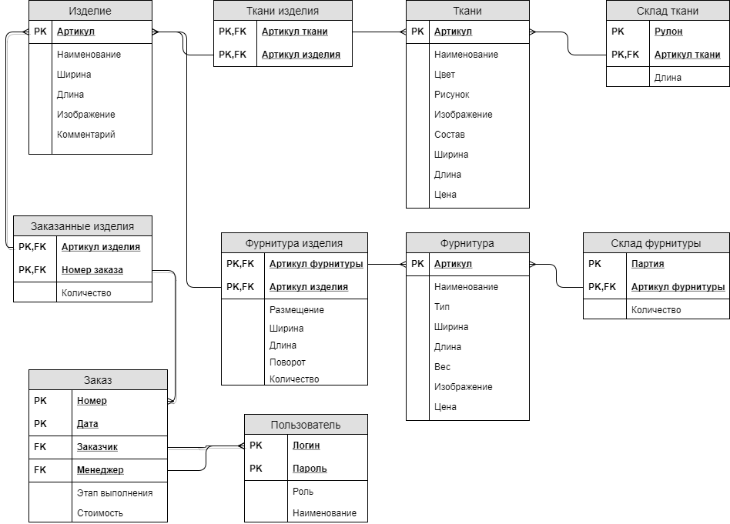
Рисунок 1. ER-диаграмма

На рисунке 2 представлена UML-диаграмма вариантов использования данной системы. На диаграмме видно, что существует 4 вида пользователей: менеджер, директор, кладовщик и заказчик.
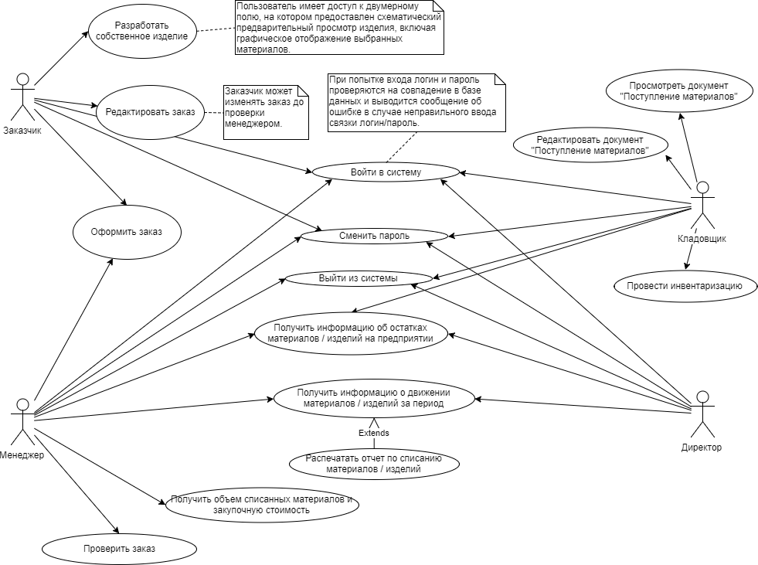
Рисунок 2. UML-диаграмма вариантов использования
Рисунок 3 представлен UML-диаграммой последовательности работы кладовщика с системой при исполнении заказа.

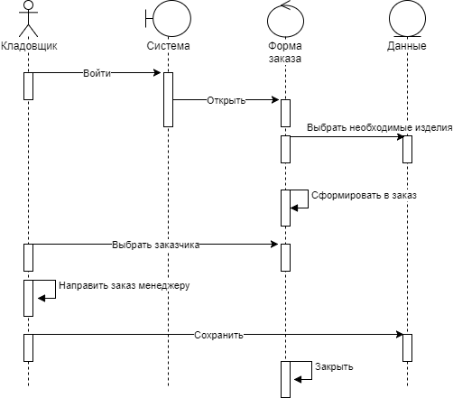
Рисунок 3. UML-диаграмма последовательности «Заказ товара»
Рисунок 4 представлен UML-диаграммой последовательности работы кладовщика с системой при поступлении товаров на склад. Приходные данные отражены в документе «Поступление материалов»

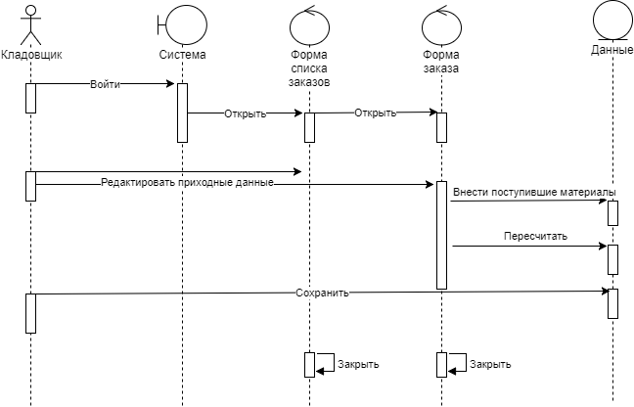
Рисунок 4. UML-диаграмма последовательности «Поступление материалов»

На рисунке 5 представлена UML-диаграмма последовательности работы кладовщика с системой при списании товаров. Расходные данные отражены в документе «Списание».

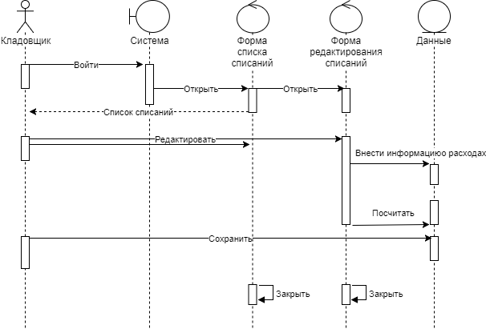
Рисунок 5. UML-диаграмма последовательности «Списание»

На рисунке 6 диаграмма пригодности отображает объекты, участвующие в сценарии регистрации заказчика в системе, позволяет отобразить одновременно с основным и альтернативные потоки сценария.

Главная последовательность:
1) Пользователь выбирает на главном экране пункт "Зарегистрироваться";
2) Система показывает форму регистрации, содержащую поля ввода логина и пароля, а также кнопки "Далее" и "Назад";
3) Пользователь вводит логин и пароль, нажимает кнопку "Далее";
4) Система выполняет проверку того, что логин свободен;
5) Логин свободен, поэтому пользователь добавляется в ИБ

Альтернативная последовательность (возврат в главное меню без добавления заказчика)
1) Пользователь выбирает на главном экране пункт "Зарегистрироваться";
2) Система показывает форму регистрации, содержащую поля ввода логина и пароля, а также кнопки "Далее" и "Назад";
3) Нажатие кнопки "Назад";
4) Открывается главный экран, при этом введенные данные не сохраняются.

Альтернативная последовательность (регистрация заказчика, уже имеющегося в системе)
1) Пользователь выбирает на главном экране пункт "Зарегистрироваться";
2) Система показывает форму регистрации, содержащую поля ввода логина и пароля, а также кнопки "Далее" и "Назад";
3) Пользователь вводит логин и пароль, нажимает кнопку "Далее";
4) Система выполняет проверку того, что логин свободен;
5) Логин занят, поэтому отображается сообщение, что запрашиваемый логин занят.

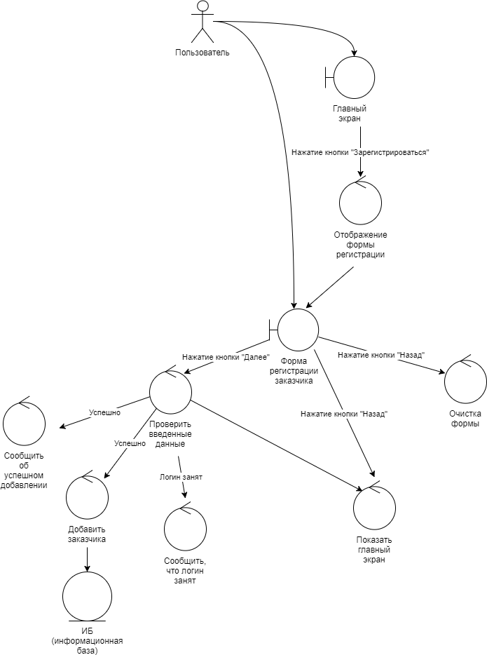
Рисунок 6. UML-диаграмма пригодности (робастности) сценария регистрации заказчика в системе.

На рисунке 7 диаграмма пригодности отображает объекты, участвующие в сценарии смены пароля для входа в систему пользователем.

Главная последовательность:
1) Пользователь на форме авторизации вводит логин и пароль, нажимает кнопку "Войти";
2) Система показывает главный экран, содержащий кнопку "Сменить пароль";
3) Система показывает форму смены пароля, содержащую поле ввода пароль, а также кнопки "Далее" и "Назад";
4) Пользователь вводит новый пароль, нажимает кнопку "Далее";
5) Пользователь обновляется в ИБ.

Альтернативная последовательность (возврат в главное меню без смены пароля)
1) Пользователь на форме авторизации вводит логин и пароль, нажимает кнопку "Войти";
2) Система показывает главный экран, содержащий кнопку "Сменить пароль";
3) Система показывает форму смены пароля, содержащую поле ввода пароль, а также кнопки "Далее" и "Назад";
4) Нажатие кнопки "Назад";
5) Открывается главный экран, при этом введенные данные не сохраняются.

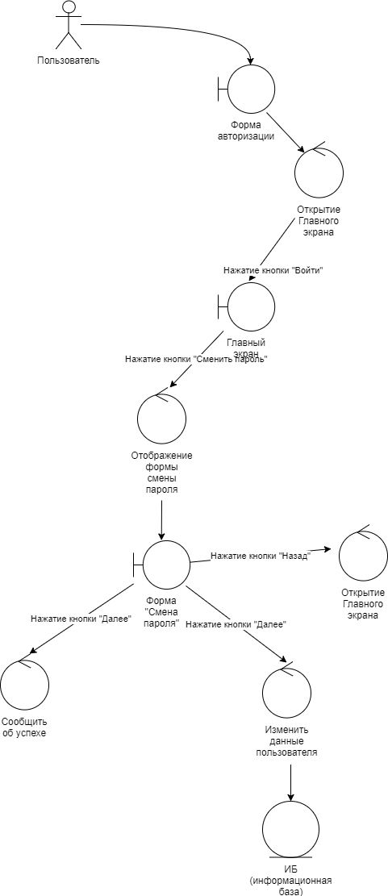
Рисунок 7. UML-диаграмма пригодности (робастности) сценария смены пароля пользователя в системе
На рисунке 8 диаграмма пригодности отображает объекты, участвующие в сценарии авторизации пользователя в системе.

Главная последовательность:
1) Пользователь на форме авторизации вводит логин и пароль, нажимает кнопку "Войти";
2) Система выполняет проверку логина и пароля на соответствие записанным в системе (Справочник «Пользователи» и Администрирование – Список пользователей);
3) Логин/пароль не соответствуют записанным в систему данным, поэтому отображается сообщение об ошибке.

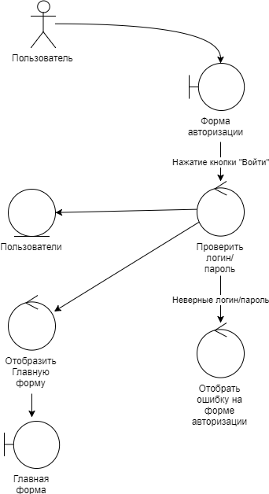
Рисунок 8. UML-диаграмма пригодности (робастности) сценария авторизации пользователя в системе.
Рисунок 9 представлен UML диаграммой состояний объекта «заказ». На ней изображены все возможные состояния, в которых может находиться объект, а также процесс смены состояний объекта в результате некоторых событий.
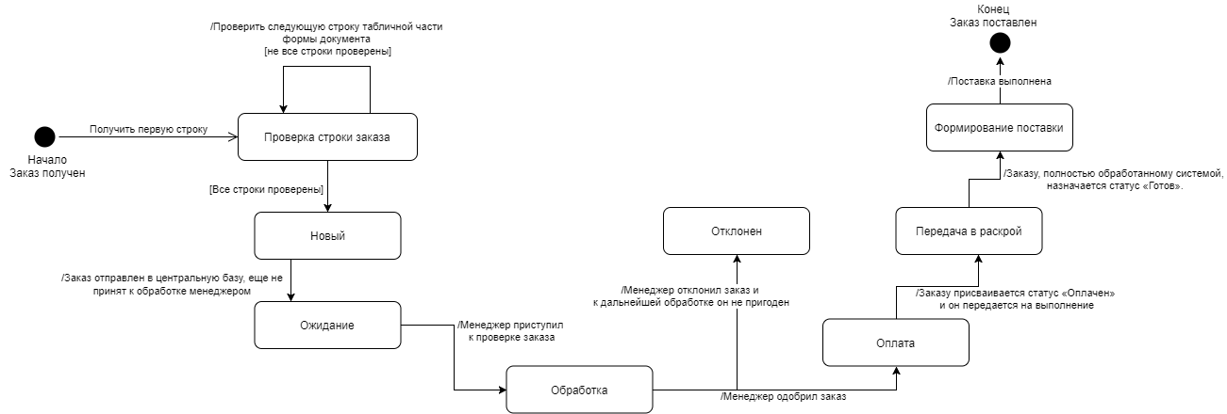
Рисунок 9. UML-диаграмма состояний объекта «Заказ»
Следует предусмотреть возможность вывода любых данных из справочника в файл.
UML диаграмма деятельности этого процесса изображена на рисунке 10.

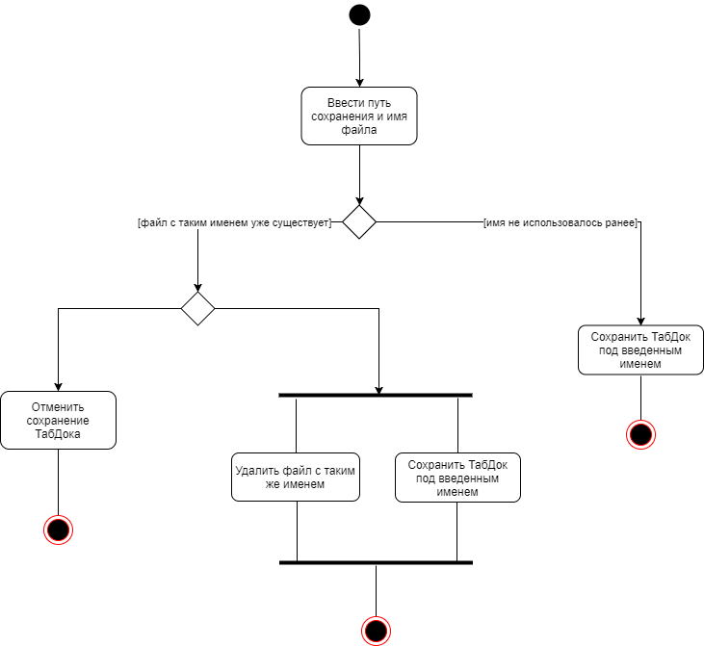
Рисунок 10. UML-диаграмма деятельности сохранения списка товаров в файл

Изменять данные объектов конфигурации можно разными способами. Например, самое простое – это добавить новые или изменить уже существующие записи в форме элемента. UML-диаграмма деятельности этого процесса изображена на рисунке 11.
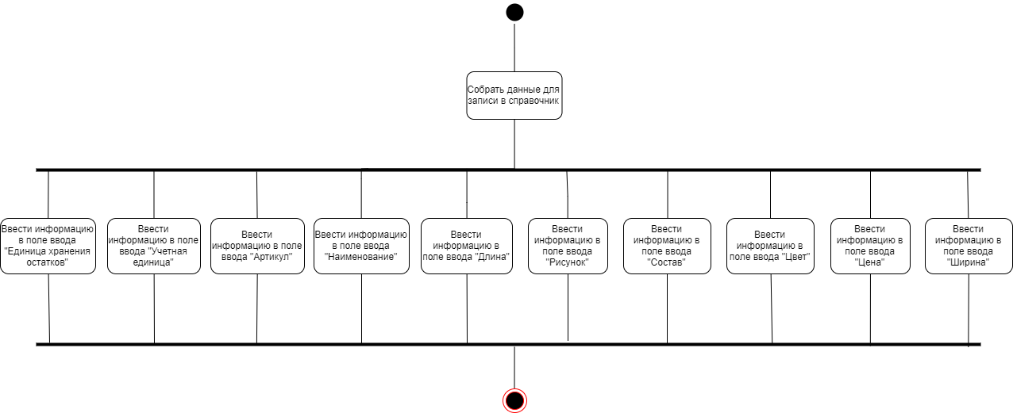
Рисунок 11. UML-диаграмма деятельности для добавления записи в справочник «Ткани»
Администратор и менеджер имеют право получать отчеты по остаткам тканей/материалов/изделий, а также отслеживать движения материалов. На рисунке 12 представлена UML-диаграмма деятельности формирования и печати отчетов.
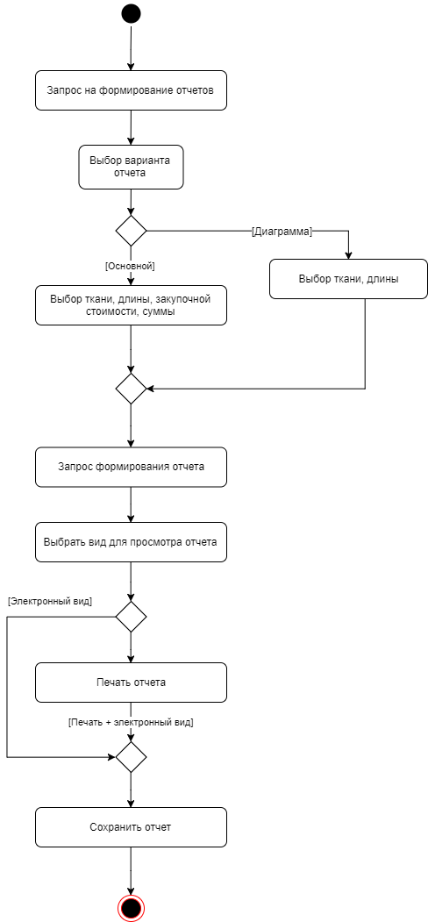
Рисунок 12. UML-диаграмма деятельности для формирования и вывода отчета об остатках тканей

Заключение
С помощью UML-диаграмм представлены основные архитектурные решения для структуры проекта и алгоритмов работы пользователя с ним.

